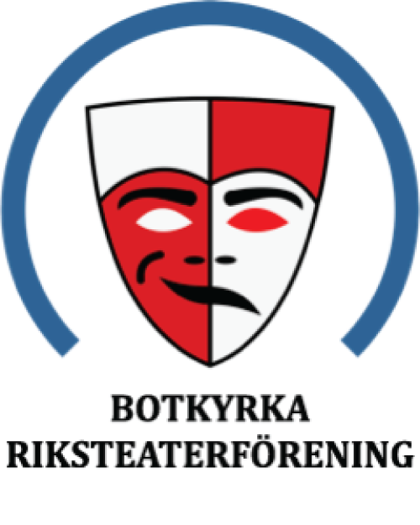
DELÅRSMÖTE!
Du inbjuds till föreningens viktiga delårsmöte för att diskutera och besluta om kommande verksamhet under 2021 och framåt.
Som medlem har du alla möjligheter till en påverkan av vår verksamhet och innehåll. Delårsmötet är ett utmärkt tillfälle för dig att vara med och utveckla vår förenings arrangemang och verksamhet. Dina synpunkter behövs! Du behövs! I år er än någonsin!
På dagordningen:
- Verksamhetsplan
- Budget
Övrigt
- Kort presentation av vårens utbud
- Valberedningen presenterar sig
När: Tisdagen den 15 december klockan 18.30
Var: Digitalt via Teams, länk till mötet skickas ut en vecka innan mötet.
Anmäl ditt deltagande till botkyrka@riksteatern.se senast den 1 december.
Handlingar kommer att finnas på vår hemsida https://www.riksteatern.se/botkyrka från den 1 december.
Varmt välkommen!
Styrelsen för Botkyrka Riksteaterförening
PS
Du som har fått inbjudan via ”snigelpost”! har inte uppgivit någon e-postadress enligt vårt medlemsregister.
Om du/ni händelsevis har en e-post adress får du/ni gärna skicka den till botkyrka@riksteatern.se. Märkt med ”Min e-post”. Sen kommer framtida inbjudningar och meddelanden via e-post. Tack på förhand! DS

